# Uboot系统构建

1. **Uboot 编绎的两个关銉步骤：**

A) 生成.config文件，即配置UBOOT，代码中称为kconfig步骤

B) 生成UBOOT镜像，也就是KBUILD步骤

.config文件是由make menuconfig 通过界面配置生成的，而kbuid步骤是依赖.config文件的。

1. **UBOOT所支持的目标**

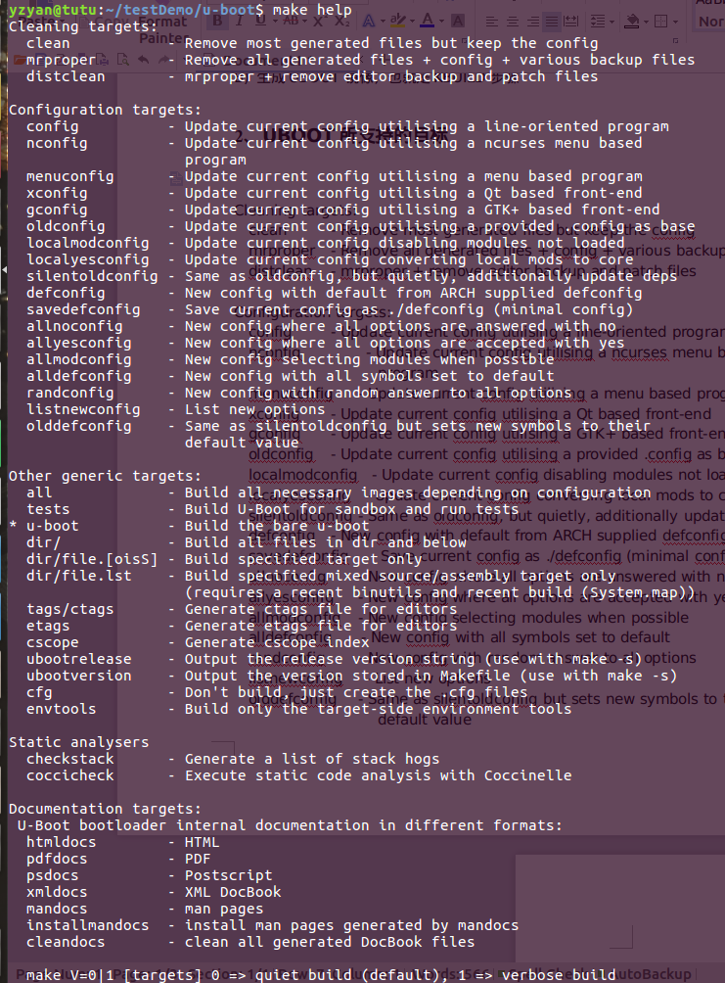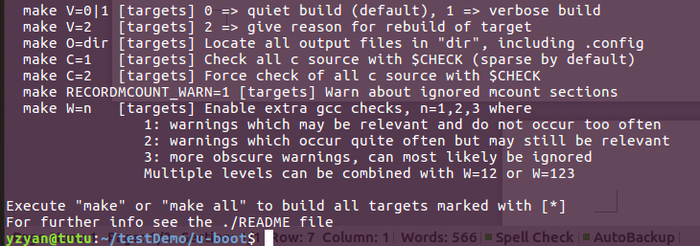

UBOOT构建系统所支持的所有目标分为以下几类：

1. 和 .config 完全无关的目标

这些目标既不会产生 .config 文件,也不需要使用 .config 文件。如图中的clening targets和 static analysers

代码中有 ：

no-dot-config-targets := clean clobber mrproper distclean \

help %docs check% coccicheck \

ubootversion backup tests

以上表示与.config无关的目标。

1. 和 .config 相关的目标

除了和.config 完全无关的那些目标外,其它目标皆是要么会产生.config 文件,要么需要使用.config 文件。前者又称之为配置目标(config targets),后者为构建目标(build targets)。

配置目标如上图的configuration targets

构建目标如：all

1. 单独目标。

外部模块、dir/file.o等

1. **UBOOT整体框架**

**第一层 当指定了输出路径时执行**

**ifeq ($(KBUILD_SRC),)**

**.....**

**sub-make: FORCE**

**$(Q)$(MAKE) -C $(KBUILD_OUTPUT) KBUILD_SRC=$(CURDIR) \**

**-f $(CURDIR)/Makefile $(filter-out _all sub-make,**

**$(MAKECMDGOA LS) )**

**# 离开第一层make的调用。**

**skip-makefile := 1**

**...........**

**endif # ifeq ($(KBUILD_SRC),)**

***ifeq* ($(skip-makefile),)**

**....模块2.1**

**....模块2.2**

***ifeq* ($(mixed-targets),1)**

**....模块2.3**

***else***

**ifeq ($(config-targets),1)**

**....模块2.4**

**else**

**....模块2.5**

***ifeq* ($(dot-config),1)**

**....模块2.6**

***endif* # $(dot-config)**

**....模块2.7**

***endif* #ifeq ($(config-targets),1)**

***endif* #ifeq ($(mixed-targets),1)**

**....模块2.8**

***endif* # skip-makefile**

**Mixed-targets:混合目标，即目标中有.config相关的目标，也有.config无关的目标。例如：make help all**

**Config-targets: 是否需要处理配置目标**

**Dot-config： 是否要处理与.config相关的目标**